**EJERCICIOS JQUERY**

1. **Librería JQuery**.
2. Descarga la versión uncompressed de 3.4.1. de jquery de la siguiente url:

<https://jquery.com/download/>

1. Copia el código del siguiente ejemplo y modifícalo para emplear la librería que has descargado en el apartado anterior.

<https://www.w3schools.com/jquery/tryit.asp?filename=tryjquery_hide>

1. Prueba el código anterior.
2. **Selectores**. Crea una página html con los siguientes elementos.

<style>

.claseP {

border: red 5px solid;

}

.claseDiv {

width: 200px;

}

</style>

<body>

<div id=”ciudades”>

<div id="galicia">

<p id=”1”>A Coruña</p>

<p id=”2”>Lugo</p>

<p id=”3”>Ourense</p>

<p>Vigo</p>

<p id=”4”>Pontevedra</p>

</div>

<div id="asturias">

<p id=”1”>Gijón</p>

<p>Oviedo</p>

<p>Avilés</p>

</div>

</div>

</body>

Indica cuáles serían las instrucciones JQuery necesarias para:

1. Obtener todos los elementos de la página
2. Muestra el nombre de la primera ciudad de dos formas diferentes (empleando dos selectores diferentes)
3. Muestra el nombre de la última ciudad empleando dos selectores diferentes
4. Obtener todos los elementos <p> de galicia.
5. Convierte A Coruña en A CORUÑA.
6. Obtener los elementos p de asturias que no tengan atributo id
7. Contar el número de elementos “p” del código anterior.
8. Cuando el ratón entre en cada uno de los elementos de tipo <p> el se aplicará un estilo css que ponga un borde de color rojo al elemento <p> correspondiente. Cuando el ratón salga del elemento en cuestión dejará de aplicarse esa clase al elemento. Utiliza los métodos addClass y removeClass
9. **Selectores**. Sea el código html siguiente, que implementa una lista de la compra:

<body>

<ul>

<li>Azúcar</li>

<li>Galletas</li>

<li>Mermelada</li>

<li>Pan</li>

<li>Sal</li>

</ul>

<button id="recorrer">Recorrer lista</button>

<button id="contar">Numero de elementos</button>

<button id="obtener">Recuperar Elemento en posicion</button>

<button id="buscar">Buscar elemento</button>

<p id="mensaje">Visualizar resultados</p>

</body>

Se desea implementar empleando la librería JQuery, cada una de las funciones correspondientes a los botones de la página. Los resultados se mostrarán en el párrafo con id=”mensaje”.

1. 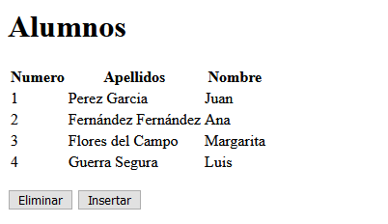Para realizar este ejercicio se empleará el fichero ejercicio4selectores.html:
2. Formato. La primera tarea será dar formato a la tabla, la cual deberá quedar como sigue. Se aplicarán las clases que se encuentran definidas en el fichero .html (filaPar y filaImpar)

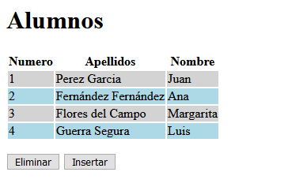

1. Implementar la función del botón Eliminar. Al hacer click sobre este botón, se nos pedirá el número de alumno que deseamos eliminar y se procederá a su borrado

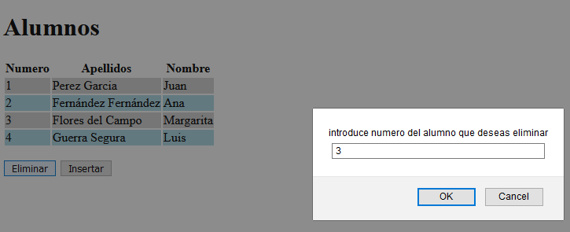

El alumno nº 3 sera eliminado de la tabla:

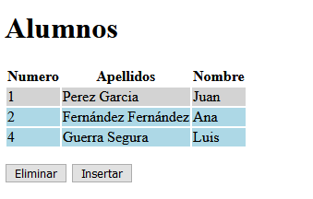

1. Implementar la función del botón insertar. Al pulsar en este botón, se añadirá una nueva fila a la tabla, como se muestra en la imagen siguiente:

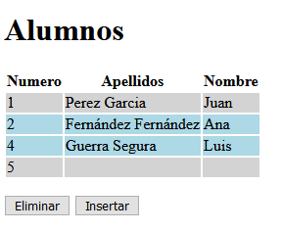

Al hacer click en la segunda y tercera celda de la tabla se pedirán esos datos respectivamente y se completarán esos campos con los valores introducidos. En la imagen siguiente se completan el campo apellidos de la última fila de la tabla.

